Урок литературы " Разработка урока литературы для 5 класса по теме:
«Человек и природа, или уроки мудрости и доброты»
по рассказу В.П. Астафьева «Васюткино озеро».
План-конспект урока провела учтель русского языка и литературы Кинзябулатова И.С
Тема: «По Васюткиным тропкам».
Обобщающий урок по рассказу В. П.Астафьева «Васюткино озеро».
Цели урока:
Обучающие: Обобщение знаний учащихся по прочитанному произведению; формирование умения работать с текстом и дополнительной литературой. умение делать выводы из произведения – добраться до берега Успеха. Отметить на географической карте «Васюткино озеро».
Развивающие: Развитие речи и творческих способностей учащихся
Воспитательные: Воспитание лучших человеческих качеств характера, как твердость духа, бережное отношение к природе, коллективизм.
Задачи урока:
Обучающие: Расширить кругозор учащихся о биографии В. П. Астафьева, пробудить интерес к его творческой личности ;формировать навыки работы с ИКТ.
Развивающие: Совершенствовать речевые умения путём пересказа художественного произведения, подготовки сообщений; развивать навыки работы в группах; развивать умение высказывать своё мнение о прочитанном.
Воспитательные: помочь учащимся задуматься, как выйти человеку из трудной ситуации, как пробудить в себе готовность бороться со страхом, робостью; вызвать глубокий эмоциональный отклик у юных читателей.
Тип урока:
Урок обобщения знаний
Форма урока: работа в группах («Архивариусы», «Юннаты», «Спасатели», «Литераторы»).
Оборудование урока:
- Литература. 5 класс. Учебник-хрестоматия для общеобразовательных учреждений. Часть 2. / Автор-составитель: Т. Ф. Курдюмова и др. М.: Просвещение, 2004
- Слайдовая презентация, демонстрационный материал по географии, буклеты с памятками, кроссворды, рисунки, композиции, тесты, загадки к рассказу, учебники, словарь Ожегова.
- Компьютер, проектор, экран
- Тетради по литературе
- Аромалампа с запахом кедра, фонозапись «Пение птиц», на столах вазочки с орехами, кедровыми шишками. На столах композиции их веточек и птиц.
Ход урока
1.Организационный момент I. Актуализация знаний, побуждение интереса к теме
Ребята, сегодня на уроке мы будем говорить… О чем? Догадайтесь сами, ответив на мои простые, но в то же время мудрые вопросы.
- Она величественна и похожа на океан.
- Она щедра и сурова.
- Она таит в себе загадки и ответы на многие вопросы.
- Она учит человека и наказывает за легкомыслие и эгоизм.
- Она раскинулась широкой полосой по центру Сибири и северу Европейской России.
Действительно, это тайга.
2.Сообщение темы и целей урока. Слово учителя о форме проведения урока.
_ Ребята, сегодня мы отправляемся на экскурсию в лес вместе с главным сибирским писателем В. П.Астафьевым и с главным героем рассказа «Васюткино озеро» - Васюткой. Природа… Какая она? Какие отношения между природой и людьми? Скажите, что вы положили в свои рюкзачки?
Вглядитесь в природу по глубже, вслушайтесь, поймите её язык: в тихом шелесте листьев, в песенках зимней вьюги или в звонком говоре весенних ручьев. Что может быть прекраснее всего этого? (Георгий Скребицкий).
Мы с вами уже много говорили о нашем крае, нашей природе. Виктор Петрович Астафьев – писатель сибиряк, он писал о краях, похожих на наши. А также о людях, живущих здесь, людях с крепким несгибаемым характером, не боящихся трудностей и испытаний. Наверное, и мы с вами можем гордиться тем, что живем в столь суровом краю. Мы пройдем Васюткиными тропками, от опушки Архивариусов к поляне Литераторов, продолжим путь к роднику Спасателей, выйдем на просеку юных натуралистов и, возможно, доберемся до берега Успеха.
В конце урока в маршрутных листах ваших групп вы оцените работу каждого.

-На группы разделились заранее. Каждая группа получила задание.
Вы должны продемонстрировать выполненную работу.
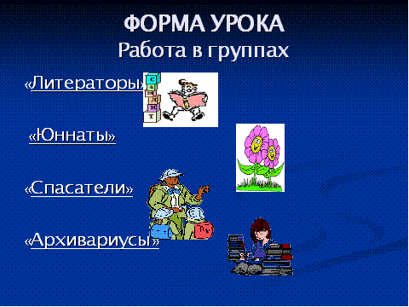
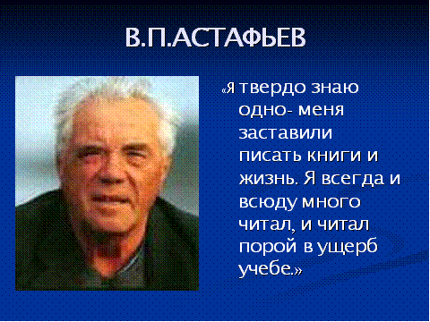
3.Основная часть урока
Первый привал: «Опушка Архивариусов»
«Самостоятельную жизнь я начал сразу безо всякой подготовки», - напишет впоследствии В.П.Астафьев.
Детству посвящены многие книги писателя. Воспоминая о детстве крестьянского мальчика автобиографичны и говорят о становлении его характера.
Автобиографичность – свойство художественного произведения отражать реальные события жизни автора. Детские воспоминания дороги Астафьеву потому, что именно в те годы, в трудных обстоятельствах, складывалась личность, начинался человек.
Тема произведения – человек и природа.
Из неё следует и идея рассказа – с природой нужно жить в гармонии, находить общий язык, и тогда он оплатит сторицей.

Природа в произведении.
Мальчиком Виктор Петрович рыбачил на озере, но кончились рыбацкие дни Астафьева, он оказался в детдоме. Ему хотелось рассказать об озере, «открыть его таким, каким видел когда-то, чтобы написанное и не чувствовалось вовсе, а душа читателя таяла, знобило бы кожу у него, и от восторга, от любви захотелось бы ему перецеловать… каждое деревце в лесу, каждый лист… И был бы он счастлив тем, что есть мир прекрасный вокруг него и он в этом мире есть..»
Природа в произведениях писателя оживает, выступает как мера гармонии, становится активным участником повествования. Природа и человек, человек и природа – эта тема многих произведений Астафьева. Он писал: «Землю свою люблю и не устаю удивляться красоте ее, неистощимому терпению и доброте… Рано потерявший мать – она утонула в Енисее весной 1932 года, я, естественно, тянулся ко второй моей и неизменной матери-земле. И жизнь предоставляла мне постоянную возможность быть на природе и с природой».
( вопросы и задания по биографии писателя)
· Что вы отыскали в архивных «закромах» о писателе, его детстве, его детских рассказах?
(Показ презентации и книги в 2-х томах В.П. Астафьева «Последний поклон». В 1997 году в городе. Красноярск проходил Международный съезд русистов, где Наталья Юрьевна, учитель русского языка и литературы, принимала участие. В Государственной научной библиотеке Красноярского края и в Государственном педагогическом университете им. В.П. Астафьева она встретилась с Виктором Петровичем, сделала несколько фотоснимков на память и попросила автограф у писателя).
· Какова история создания рассказа «Васюткино озеро»?
- Какое из названий вам понравилось больше? Понравился ли рассказ?

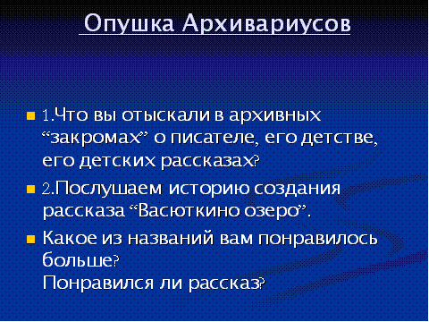
Второй привал: «Поляна литераторов»
( Вопросы по содержанию рассказа. Ответы даются с использованием цитат из произведения)
· На какой реке происходит действие рассказа?
· Что говорит о Енисее дедушка Афанасий?
· С какой целью уходит Васютка в тайгу?
· Какую оплошность допустил мальчик?
· Кто виноват в том, что он заблудился?
· Как нагнетается тревога, испуг Васютки?
· Как бы вы повели себя в такой ситуации?
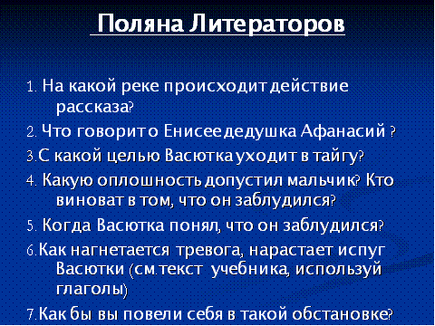
Физминутка электронная «Осенний лес».
Третий привал: «Просека юных натуралистов»
( группа выполняла задания по географии, составляла кроссворды «Животный мир тайги»)
Мы добрались до просеки Юных натуралистов!
· Что вы знаете о реке Енисей из научных источников? В какой книге можно узнать лексическое значение слова «Тайга»? (Работа со словарем Ожегова)
Учитель. Писатель Николай Сладков оставил завораживающее описание тайги:
“Тайга — самый огромный на земле лес. Царство колючей хвои. Сосны, кедры, пихты и ели. Тяжёлый гул зелёных вершин. Унылый скрип обомшелых стволов. Сухо, сумрачно, глухо. Пахнет прелью и стоялой водой. Корни-выворотни, словно медведи, поднялись на дыбы, растопырили косматые лапы.
Ни ярких цветов, ни пёстрых бабочек. Не видно птиц, не слышно зверей. Все прячутся и таятся. Лишь осторожная тень иногда проскользнёт в чаще. Дрогнет задетая кем-то ветка, распрямится примятая кем-то трава, и опять тишина и безлюдье.
Тропа выбита звериными лапами и копытами. Человеку трудно идти звериной тропой. Ноги то тонут во мху, то скользят по упругой хвое. Суковатые валежины цепляются за одежду, еловые лапы бьют по лицу. И чёрные дупла старых осин следят за тобой, словно чьи-то глаза.
Хорошо смотреть на зелёную тайгу с горы. Там светлые боры — сосняки. Тут тёмные пятна ельников. Голубые извивы рек. Чёрные гари, пропахшие дымом. Жёлтые зыбуны — болота. И синие, туманные, бескрайние дали. Самый большой лес на земле. Тайга”.

· Расскажите о тайге как о природной зоне России.
· Найдите описание тайги в тексте. (Стр. 129).Выразительно прочитайте. Какое описание дает более точное представление о тайге?
· Расскажите об обитателях тайги
- Какой старинный порядок при отправке в тайгу обычно должен был соблюдать каждый человек? В рассказе он звучит как афоризм. Найдите его (стр. 120 по тексту).
- Что вы знаете о реке Енисей? Покажите на карте
- Расскажите о тайге – природной зоне России.
- Расскажите об обитателях тайги.
- Страшна ли Заполярная тайга зверьем? (Стр. 127)
- Решите кроссворд.
- Свои ответы сопровождайте наглядным материалом.

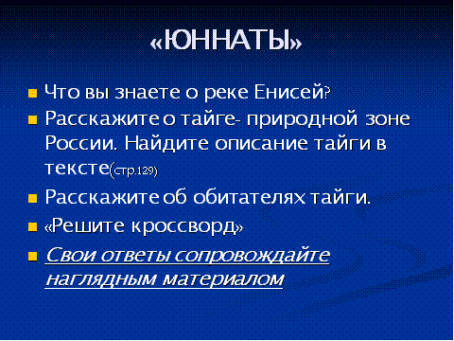
Учащиеся сопровождают свой ответ показом слайдов, выполненных самостоятельно.
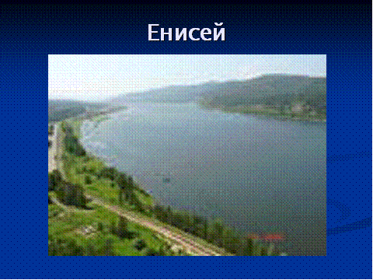
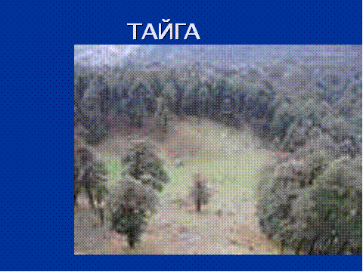
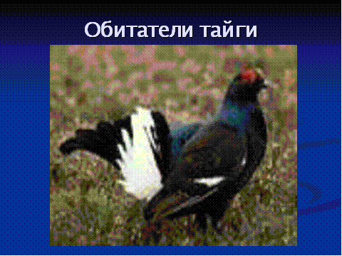
Четвертый привал «Спасатели»
Эта группа изготовила буклеты и презентацию с памятками:
«Советы идущему в лес»
«Если ты заблудился»
«Как вести себя в лесу»
«Как разводить костер»
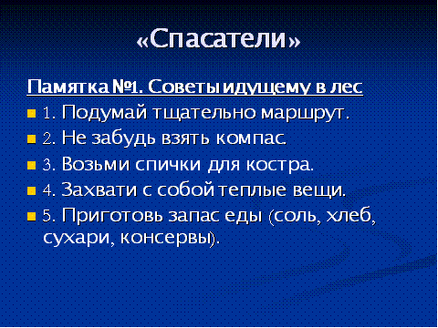
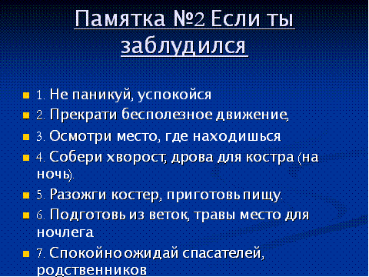
4.Проверка знаний
-В завершение нашего путешествия вы проверите свои знания содержания произведения
1.Жанр произведения
А) рассказ;
Б) повесть;
В) сказка-быль.
2. В основе произведения лежит:
А) повествование о трудной работе рыбаков и охотников;
Б) изображение природы Сибири;
В) повествование о приключениях героя.
3. Васютка бродил по лесу:
А) в поисках кедровых орехов для рыбаков;
Б) выполняя поручение отца;
В) ради удовольствия
4. В предложении: «Лесные тропинки узенькие, извилистые, что морщинки на лбу дедушки Афанасия» – автор использует:
А) сравнение;
Б) антитезу;
В) метафору.
5. Птица, которая «увела» Васютку в тайгу:
А) тетерев;
Б) глухарь;
В) кедровка.
6. Когда Васютка понял, что заблудился, он:
А) горько плакал;
Б) запаниковал;
В) решил не сдаваться.
7. Открытие, которое сделал Васютка, увидев у перешейка подбитую птицу:
А) в озере есть водоворот;
Б) озеро проточное;
В) ветер принесёт непогоду.
8. Заметив в глубине тайги желтую бороздку лиственного леса, Васютка понял, что там:
А) речка;
Б) болото;
В) озеро.
9. Васютка решился использовать последний патрон, потому что:
А) его заметили с бота;
Б) его не заметили с бота;
В) он был очень рад рыбакам.
10. Родные Васютки:
А) были уверены в том, что он сам найдется
Б) потеряли надежду найти его;
В) продолжали искать и надеяться.
11. Главному герою удалось спастись в лесу благодаря:
А) богатейшей флоре и фауне;
Б) теплой осенней погоде;
В) умениям и навыкам таежного жителя.
12. Найдя озеро, Васютка:
А) стал известным на всю страну;
Б) зазнался;
В) принес пользу стране.
13. Слова деда и отца, которые Васютка вспомнил, заблудившись в тайге.
А) «С тайгой надо дружить!»;
Б) «Тайга хлипких не любит!»;
В) «В тайге одному делать нечего!».
Самопроверка и самооценка
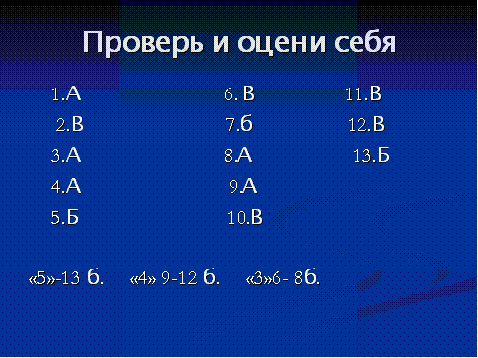
Выводы
1. Память о традициях стала для Васютки спасательным кругом. Воспользовавшись им, он делает свою памятную зарубку – открывает озеро.
Пусть и для нас его уроки станут ориентиром в жизни. «С памятью – к памяти». (Запишите эту «затесь» с своих тетрадях).

2. В.П.Астафьев своим творчеством старается показать, что все животные и растения проживут без человека, но человек без природы обречен на гибель.

5. Берег Успеха.
Выразите своё отношение к герою. Чему вы научились у Васютки?
Сумел он добраться до своего берега Успеха?
А мы? Оцените работу своих групп в маршрутных листах.
6. Домашнее задание.
Затеси – это зарубки на деревьях,указывающие путь людям. Читая произведение, мы тоже оставляем в душе какие-то впечатления,зарубки на сердце, постигаем тайну произведения.Вам предлагается написать сочинение-размышление на одну из тем нашего урока: “В чем тайна Васюткина озера?”, “Зарубки на сердце”. Ответ на эти вопросы каждый даст индивидуально в форме сочинения – размышления. Помогут вам в работе тезисы:
- Древние считали, что родник, озеро, источник - глаз Божий на земле...
- Природа посылает Васютке озеро-загадку...
- Озеро - отражение души Васютки...
- Тайга-матушка, Енисей-батюшка, озеро...
Заключительное слово учителя
Зарубки на сердце
Уроки мужества, уроки доброты
Ты в сердце сохранишь навеки,
И озеро, как символ чистоты,
Тебе откроется, пусть на изломе лета.
Увидишь в струях чистого ручья
Природы первозданной отраженье,
И собственная грешная душа
Почувствует истоки очищенья.
Вольется в сердце неба синева,
И звезд на небе тихое мерцание,
И щебет птиц, и росная трава –
Васюткиного озера сияние!

7. Подведение итогов урока. Рефлексия
Итак, наше путешествие по тайге подошло к концу. Что же мы узнали о природе и человеке, об их взаимоотношениях?
Природа – мудрый наставник, учитель друг, иногда судия. Она наказывает за легкомыслие и эгоизм, за пренебрежение законами и традициями.Она же и прощает, помогает людям выбраться из тайги, указывает человеку верный путь. Птицы,звезды, месяц – предвестники добра и справедливости. Однако основную задачу спасения должен решить сам человек. Только тогда он станет настоящим сыном и хозяином природы (Значение имени Васютка). Через природу человек лучше понимает самого себя, учится ценить своих близких.
Попытаемся отразить наши размышления в виде синквейна или стихотворения собственного сочинения.
Синквейн
(пятистишие) – свободная поэтическая форма, состоящая из 5 строф:
- Имя существительное, определяющее тему.
- 2 прилагательных – описание темы.
- 3 глагола(деепричастия) – название действий.
- 4 слова: фраза – отношение к теме.
- Образ – метафора, суть, смысл, синоним темы. (Слайды 9-10)

- Мы завершили свою плодотворную работу. Подведем итог.( вопросы на слайде)
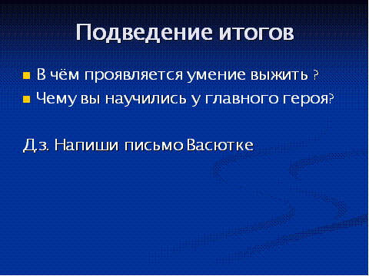

- В чем проявляется умение выжить?
_ Чему вы научились у главного героя?
_ У каждого есть своя мечта! Давайте и мы загадаем желание побывать в Овсянке, на смотровой площадке. Запишем желание на листочке и сохраним в классе.
Разгадывание кроссвордов, подготовка к работе с тестами на следующем уроке. Если остается время, группы могут загадать друг другу загадки на тему «Лес».
Материалы к уроку.
Енисей, одна из крупнейших рек в Сибири и самая многоводная в России, в Красноярском крае (верховья в Туве). дл. 3487 км. Образуется слиянием большого В. (Бий-Хем) и Малого Е. (Ка-Хем). Течет по Тувинской котловине, где называется Верх. Е. (Улуг-Хем), через Зап. Саян, Минусинскую котловину; впадает в Енисейский зал. Карского моря. Главные притоки: Ангара, Подкаменная Тунгуска, Нижняя Тунгуска. На Енисее стоят— Красноярская и Саяно-Шушенская ГЭС. Регулярное судоходство от Саяногорска, морские суда поднимаются до Игарки. Рыболовство. На Енисее стоят города Кызыл, Минусинск, Красноярск, Енисейск, Игарка, Дудинка и др.
Глухари, род птиц (семейство тетеревиные). Длина до 86 см, масса до 6 кг. 2 вида, в лесах Евразии. Обыкновенный глухарь— от Восточных Карпат до Байкала, каменный глухарь— от Байкала до Камчатки и Сахалина. Обитают в хвойных лесах. Токующий самец на несколько секунд теряет слух (отсюда и название глухарь). Численность в природе сокращается. В неволе размножаются. В природе встречается гибрид между видами глухаря — межняк.
Тайга, хвойные леса в умеренном поясе Северного. полушария. Занимает около 10% суши Земли. В территории Евразии главным образом ель, пихта (темно-хвойная Т.), сосна, лиственница (светлохвойная Т.); подлесок беден, травянисто- кустарничковый ярус однородный (черника, брусника, мхи). В фауне из млекопитающих медведь, рысь, соболь, птиц — глухарь, клест, дятел, сороки, кедровки. В тайге сосредоточены значительные ресурсы древесины, пищевого и лекарственного сырья.
Предварительная подготовка:
Деление на группы: «Архивариусы», «Юннаты», «Лесовики», «Литераторы».
Предварительное задание группам:
Всем – прочитать текст до конца, желающим нарисовать иллюстрации, создать «лесные» кроссворды по тексту рассказа;
«Архивариусы» - изучение материала о жизни писателя;
«Юннаты» - создание «Васюткиной карты», придумать «Памятку для идущего в лес»;
«Лесовики» - найти толкование слов «тайга, затеси, Енисей, глухарь», придумать «Памятку для идущего в лес»;
«Литераторы» - перечитать рассказ..

